MANUAL DE ORGANIZACIÓN

UNIDAD
DE ACCESO
A LA INFORMACIÓN PÚBLICA

MINISTERIO DE HACIENDA

EL SALVADOR, CENTROAMÉRICA.

HOJA DE AUTORIZACIÓN

ELABORADO POR:

NOMBRE: Carlos Antonio Martínez Valladares Firma: Fecha: 22/03/2023
CARGO: Administrador de Portal

REVISADO POR:

NOMBRE: Lica. Dorian Georgina Flores González Firma: Fecha: 22/03/2023
CARGO: Técnico en Gestión de la Información.

AUTORIZADO POR:
NOMBRE: Lic. Evin Alexis Sánchez Pinto Firma: Fecha: 22/03/2023
CARGO: Oficial de Información.

ÍNDICE

1. OBJETIVO 4
2. ÁMBITO DE APLICACIÓN 4
3. DEFINICIONES 4
4. RESPONSABILIDADES 4
5. BASE LEGAL 4
6. DESARROLLO DE LOS APARTADOS DEL MANUAL 5
CAPÍTULO 1 5
1.1 Objetivo General 5
1.2 Objetivos Específicos 5
1.3 Funciones 6
1.4 Estructura Organizativa 6
ESTRUCTURA ORGANIZATIVA DEL MINISTERIO DE HACIENDA 7
ESTRUCTURA ORGANIZATIVA DE LA UNIDAD DE ACCESO A LA INFORMACIÓN PÚBLICA 8
CAPÍTULO 2 8
DESCRIPCIÓN BÁSICA DE LOS PUESTOS DE TRABAJO. 8
7. MODIFICACIONES 9

1. OBJETIVO
Dotar a la Unidad de Acceso a la Información Pública del Ministerio de Hacienda, de un instrumento técnico que oriente al personal sobre las actividades asignadas al cargo que desempeñan para mejorar su funcionamiento, con el fin de proporcionar un servicio de calidad a los clientes internos y externos de la Unidad.

2. ÁMBITO DE APLICACIÓN
El presente Manual contiene disposiciones de obligatorio cumplimiento para el personal que conforma la Unidad de Acceso a la Información Pública, por lo que deberá conservarse permanentemente actualizado.

3. DEFINICIONES
- Instituto o IAIP: Instituto de Acceso a la Información Pública.
- LAIP: Ley de Acceso a la Información Pública.
- Oficial de Información: Jefe de la Unidad de Acceso a la Información Pública del Ministerio de Hacienda.
- Reglamento: Reglamento de la Ley de Acceso a la Información Pública.
- UAIP: Unidad de Acceso a la Información Pública.

4. RESPONSABILIDADES
- Es responsabilidad del jefe y empleados que integran la Unidad, dar cumplimiento a lo establecido en este manual.
- Es responsabilidad del jefe de la Unidad, dar a conocer a cada uno de los empleados a su cargo el contenido de este manual, mantenerlo actualizado, así como proponer las modificaciones que se consideren necesarias para mejorar el funcionamiento de la misma.
- El jefe de la Unidad y los miembros que la integran deberán cumplir lo establecido en los documentos del Sistema de Gestión de Seguridad de la Información y Sistema de Gestión de la Calidad, en lo que no contraríe lo previsto en la Ley de Acceso a la Información Pública.

5. BASE LEGAL
- Ley de Acceso a la Información Pública y su Reglamento.
- Ley de Procedimientos Administrativos.
- Ley de Ética Gubernamental y su Reglamento.
- Ley de Servicio Civil.
- Acuerdo Ejecutivo emitido en el Ramo de Hacienda, número 1289, de fecha dos de diciembre de dos mil once, en el que se creó la UAIP.
- Acuerdo Ejecutivo emitido en el Ramo de Hacienda número 1521, de fecha doce de octubre de dos mil dieciséis, por medio del cual se reconoce que la Dirección General de Impuestos Internos y la Dirección General de Aduanas, deben implementar sus propios mecanismos de transparencia.
- Acuerdo Ejecutivo emitido en el Ramo de Hacienda, número 1046, de fecha 11 de agosto de 2021, se establece la fusión de las UAIP – DGII y UAIP-DGA.
- Acuerdo Ejecutivo en el Ramo de Hacienda número 1112 de fecha 24 de agosto de 2021. Se nombra a nuevo Oficial de Información.
- Lineamientos emitidos por el IAIP
- Reglamento de Normas Técnicas de Control Interno Específicas del Ministerio de Hacienda.
- Manual de Políticas de Control Interno del Ministerio de Hacienda.
- Manual de Seguridad de la Información del Ministerio de Hacienda.
- Normas ISO 9001 Sistemas de Gestión de la Calidad.

6. DESARROLLO DE LOS APARTADOS DEL MANUAL

CAPÍTULO 1
OBJETIVOS, FUNCIONES Y ESTRUCTURA ORGANIZATIVA DE LA UNIDAD DE ACCESO A LA INFORMACIÓN PÚBLICA.

1.1 Objetivo General
Coordinar y realizar los requerimientos de información en las Direcciones o Dependencias del Ministerio de Hacienda con el objeto de publicar la información oficiosa que manda la Ley de Acceso a la Información Pública y dar respuesta a las solicitudes de información presentadas por los usuarios.

1.2 Objetivos Específicos
- Velar porque se cumpla a nivel institucional con el procedimiento establecido en la Ley de Acceso a la Información Pública y su Reglamento, para dar respuesta a los requerimientos de información hechos por la ciudadanía.
- Cumplir con los plazos establecidos en la LAIP para la publicación de la información oficiosa para lo cual se debe gestionar la información ante las unidades correspondientes.
- Velar por el cumplimiento de los lineamientos emanados del Instituto de Acceso a la Información Pública.

1.3 Funciones
- Recibir, tramitar y resolver peticiones de acceso y requerimientos de información, así como de datos personales, brindando la asistencia cuando sea requerida por el ciudadano y orientando a los particulares cuando presenten solicitudes de información que no corresponda a esta Institución, a la entidad competente.
- Emitir resoluciones y criterios de conformidad con las funciones que establecen la Ley de Acceso a la Información Pública y su Reglamento, los cuales serán públicos y se darán a conocer por cualquier medio.
- Crear un archivo con información relativa al número y tipo de solicitudes presentadas y sus resultados, incluidas aquellas en las cuales no fue posible localizar la información en los archivos, así como un registro de la forma de entregar las respuestas, fecha de elaboración de resoluciones, entre otro tipo de información que pueda ayudar a mejorar el servicio al solicitante; y atender los tiempos de respuesta a las diferentes solicitudes.
- Gestionar con las Unidades Administrativas que conforman el Ministerio de Hacienda, el cumplimiento de la Ley de Acceso a la Información Pública, supervisando la actualización de información oficiosa y propiciar su difusión, de acuerdo a la agenda anual programada para tal fin.
- Elaborar semestralmente el índice de Información clasificada como Reservada y remitirlo al Instituto de Acceso a la Información Pública.
- Elaborar y remitir al Instituto de Acceso a la Información Pública, un informe anual sobre la atención de solicitudes de información, según los lineamientos emitidos por dicho ente de conformidad al artículo 60 de la Ley de Acceso a la Información Pública.
- Cumplir y hacer cumplir lo establecido en los documentos del Sistema de Gestión de la Calidad, Sistema de Seguridad de la Información y las Normas Técnicas de Control Interno Específicas del Ministerio de Hacienda.

1.4 Estructura Organizativa
Ubicación dentro del Organigrama del Ministerio de Hacienda.

La Unidad de Acceso a la Información Pública se encuentra ubicada a nivel ejecutivo, dependiendo jerárquicamente del Despacho Ministerial de Hacienda.

Organización.

La Unidad de Acceso a la Información Pública estará conformada por un Oficial de Información, personal técnico y administrativo según se detalla en el organigrama de la Unidad.

ESTRUCTURA ORGANIZATIVA DEL MINISTERIO DE HACIENDA
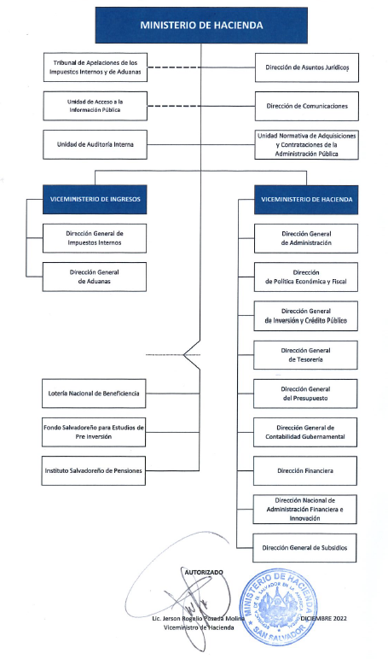

ESTRUCTURA ORGANIZATIVA DE LA UNIDAD DE ACCESO A LA INFORMACIÓN PÚBLICA
Oficial de Información
(1)
Técnicos en Gestión de la Información
(3)
Asistente Administrativo
(1)
Colaborador Administrativo
(1)
Administrador de Portal
(1)
^{enero 2023}

CAPÍTULO 2

DESCRIPCIÓN BÁSICA DE LOS PUESTOS DE TRABAJO.
En este documento se han incorporado los perfiles de puestos, manteniendo la codificación y numeración propia de éstos. (la descripción de los puestos de trabajo se encuentra en formatos magnéticos en el sitio web LAIP dentro del portal del Ministerio de Hacienda), correspondiente a la Unidad.

- Oficial de Información.
- Técnicos en Gestión de la Información
- Administrador de Portal
- Colaborador Administrativo
- Asistente Administrativo

7. MODIFICACIONES
REGISTRO DE MODIFICACIONES DGC-F010

No. | MODIFICACIONES
1 | En la Base Legal, los Acuerdos Ejecutivos en el Ramo de Hacienda número 1289 de fecha 2 de diciembre de 2011 y número 1364 de fecha 15 de octubre de 2015, quedan derogados.
2 | En la Base Legal, el Acuerdo Ejecutivo en el Ramo de Hacienda número 1046 del 11 de agosto del 2021, se establece la fusión de las UAIP de las Direcciones Generales de Impuestos Internos y Aduanas.
3 | En la Base Legal, el Acuerdo Ejecutivo en el Ramo de Hacienda número 1112 del 24 de agosto del 2021, se nombre nuevo Oficial de Información Lic. Evin Alexis Sánchez Pinto.
4 | En la subsección 1.1 Objetivo General, se modifica este apartado ya que solo se englobaba el trámite de solicitudes de información en la edición anterior de este manual ,la cual corresponde al número ocho.
5 | En la subsección 1.3 Funciones numeral 3, se elimina la frase última de la estrofa que dice “y las dificultades observadas en el cumplimiento de la Ley de Acceso a la Información Pública y su Reglamento y demás disposiciones aplicables”, debido a que no aplica.
6 | En la subsección 1.4 Estructura Organizativa, se actualiza el organigrama del Ministerio de Hacienda, a diciembre 2022.
7 | En la subsección 1.4 Estructura Organizativa, se actualiza el organigrama de la Unidad de Acceso a la Información Pública al mes de enero 2023.

